Принципы индукции. Игра «Узоры».

Разработал: Кузнецов Сергей Владимирович,
Учитель МБОУ Холмогорской СОШ
Шарыповского района.

Цель урока:
- Активизация познавательной деятельности учащихся, формирование интереса учащихся к изучению предмета.
- Способствовать развитию интеллектуальных, творческих способностей учащихся, способствовать расширению знаний учащихся по предмету.
- Познакомит учащихся с методом индукции, как с научным методом познания.
- Развитие индуктивного мышления учащихся через игру.

Класс: 5 - 11 класс.
Средства обучения: Школьная доска, проектор, экран, линейка, игровые поля для каждого учащегося (Приложение).
Продолжительность: 2 часа.
Ход занятия:
1. Объяснение учителем о методе индукции:
Многие игры и развлечения отдаленно перекликаются с индукцией, той странной процедурой, с помощью которой ученые, отметив тот факт, что у некоторых изученных страусов длинные шеи, делают из него вывод, что у всех неизученных страусов также длинные шеи. Например, в покере и бридже игроки, наблюдая за ходом игры, по отдельным намекам строят гипотезы относительно возможного расклада карт на руках у противников. Шифровальщик догадывается, что данное слово с характерным расположением букв, например, йцуйфйщйцуй, обозначает «абракадабра», затем проверяет это индуктивное умозаключение, пробуя подставить полученные буквы в текст. В старой игре участники передают друг другу по кругу ножницы. Передавая ножницы, игрок говорит «открыто» или «закрыто». Те, кто знают секретное правило, поправляют его, когда он говорит неверное слово, и так забава продолжается, пока все участники путем индукции не отгадают правило. На ножницы смотреть не нужно, это отвлекающий маневр; нужно говорить «закрыто» только в том случае, если у говорящего скрещены ноги.
В некоторых хорошо знакомых нам играх, таких как «морской бой», параллели с научным методом более очевидны, однако первой игрой, в полной мере построенной на принципе индукции, была «Элевсин» (Eleusis), карточная забава, придуманная Робертом Аббо-том и впервые описанная в моей колонке в журнале «Сайентифик Америкен» за июнь 1959 г. (более подробно см. «Новые карточные игры от Аббота», издательство Stein & Day, 1963, и книгу Funk & Wagnalls от 1969 года). «Элевсин» заинтриговал многих математиков — в том числе Мартина Крускала из Принстонского университета, который разработал замечательную разновидность этой игры, описанную в 1962 году в изданном за собственный счет буклете «Дельфы -игра индуктивного мышления».
В «Элевсине» и в «Дельфах» секретное правило, определяющее порядок, в котором могут быть разыграны отдельные карты, уподобляется закону природы. Игроки пытаются отгадать это правило путем индукции и затем (как ученые) проверяют на практике свои умозаключения. В этой главе я представлю вам новую индуктивную игру под названием «Узоры», созданную Сидни Сэксоном и включенную в его замечательную книгу «Весь диапазон игр».

2. Учитель объясняет правило игры «Узоры»:
В «Узоры» играют с карандашом и бумагой, участвовать в ней может любое число игроков, хотя удобнее, если их не более шести. Она заметно отличается от «Элевсина» и «Дельф», но подобно им удивительно напоминает научный метод, настолько, что с ней перекликаются многие трудноразрешимые задачи, связанные с индукцией.
Каждый игрок вычерчивает на своем листе бумаги игровое поле размером шесть на шесть клеток. Игрок, которого выберут Проектировщиком (роль Проектировщика переходит от игрока к игроку с каждой новой игрой), втайне от других заполняет свои 36 клеток, рисуя в каждой один из четырех различных символов. Сэксон предлагает те четыре, что приведены на рис. 1, но сойдут и любые другие четыре. Проектировщик, исполняющий здесь функции Природы, Провидения, Божества или Вселенной, волен заполнять клетки как ему вздумается; фигуры могут образовывать полностью или частично симметричный узор, либо вообще располагаться без видимого порядка. Однако метод подсчета числа очков таков, что Проектировщику выгоднее создавать узоры симметричные либо определенным образом упорядоченные, которые сможет распознать хотя бы один игрок, но при этом не сможет разгадать хотя бы один другой игрок.
Примеры четырех типичных узоров из книги Сэксона располагаются примерно по степени сложности разгадывания (см. рис. 1 – показать на слайде 2). Все они до определенной степени зрительно симметричны, однако если игроки достаточно сильны в математике, можно использовать и иные виды упорядоченности, отличные от симметрии. Например, Проектировщик может, нумеруя клетки последовательно слева направо и сверху вниз, ставить крестик в тех случаях, когда порядковый номер клетки - простое число, и звездочку — во всех остальных.
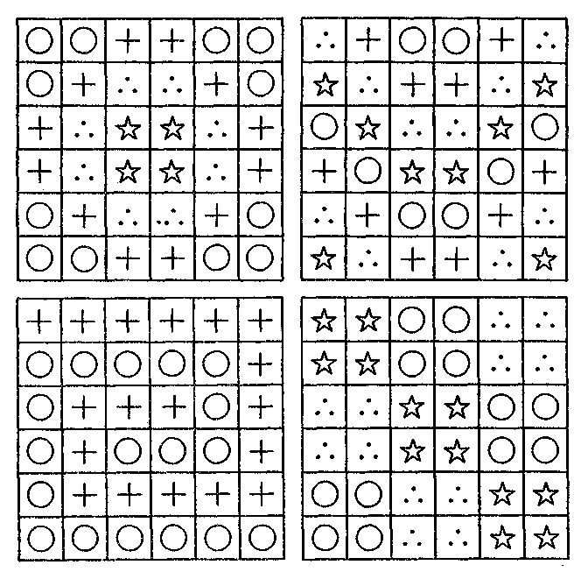
Рис. 1.
Узоры из игры Сидни Сэксона, демонстрирующие различные виды симметрии.

То, каким будет Исходный План, во многом связано с тем, как Проектировщик оценивает способности остальных игроков, потому что, как мы сейчас увидим, больше всего очков он получает тогда, когда у одного из игроков — очень хороший, а у другого — очень слабый результат. Сможет ли читатель распознать принцип, согласно которому фигуры выстраиваются в асимметричную картину, приведенную на рис. 2 (Слайд 3)?
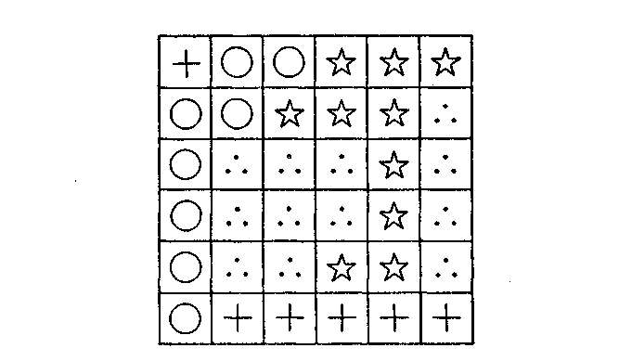
Проектировщик кладет свой листок на стол картинкой вниз. Теперь каждый из игроков может задавать вопросы, отмечая на своей сетке косой черточкой в левом нижнем углу ту клетку, о содержимом

Рис. 2.
По какому принципу распределены эти фигуры?

которой он хотел бы узнать. Его листок картинкой вниз передается Проектировщику, который ставит правильный символ в указанную клетку. Очередности нет. Игрок может задавать вопрос, когда хочет, и получать подсказки относительно любого числа клеток. Каждый такой вопрос соответствует научному наблюдению над природой или эксперименту, ведь эксперимент — это всего лишь способ контролируемо получать нужные наблюдения; клетки, заполненные Проектировщиком, соответствуют результатам таких экспериментов. Игрок может задать вопрос о содержимом всех тридцати шести клеток и сразу получить весь узор, но это не даст ему никаких преимуществ, потому что в этом случае, как мы сейчас увидим, его счет будет равен нулю.
Когда игрок решает, что понял Исходный План, он рисует символы во всех пустых клетках. Эти символы, вычисленные путем индукции, заключаются в скобки, чтобы их сразу было видно. Если игрок решает, что не в состоянии угадать исходный узор, он может выйти из игры с нулевым счетом. Это иногда имеет смысл, так как спасает от отрицательного счета, а также потому, что налагает штраф на Проектировщика.
После того как все игроки либо заполнили все 36 своих клеток, либо вышли из игры, Проектировщик обнародует свой Исходный План, поворачивая листок лицом вверх. Каждый из игроков сверяет свои догадки с исходным узором, выставляя себе +1 за каждый верный символ и —1 за каждый неверный. Получившаяся в результате; сумма будет его счетом. Если игрок мало обращался за подсказками и отгадал все или почти все символы верно, у него будет хороший счет. Если неверных ответов окажется больше, чем верных, счет будет отрицательным. Те, у кого много очков, — прекрасные ученые; те, у кого их мало, — ученые посредственные, чересчур импульсивные (иногда просто невезучие), публикующие плохо подтвержденные теории. Выходят из игры ученые посредственные или слишком осторожные, предпочитающие не рисковать и не строить предположений.
Счет Проектировщика составляет удвоенная разница между самым хорошим и самым низким счетом. На него налагается штраф за каждый выход из игры. Из его счета вычитают пять очков, если вы был один, и десять очков за каждого последующего выбывшего.
Сэксон приводит следующие примеры результатов игры игроков A, Б, В и проектировщика П:
Если А набирает 18 очков, Б - 15, а В — 14, то П получает 8 очков — удвоенную разницу между 18 и 14. !
Если А набирает 18, Б - 15, а В только —2 очка, П получает 40 очков - удвоенную разницу между 18 и —2. ;
Если А набирает 12, Б набирает 7, а В выходит из игры с нулевым счетом, то П получает 19 очков - удвоенную разность 12 и 0 за вычетом пяти очков штрафа за одного выбывшего из игры.
Если А набирает 12 очков, а Б и В выходят из игры, то П получает 9. Это удвоенная разница между 12 и 0, минус 5 очков штрафа за первого выбывшего и 10 — за следующего.
Если все трое выйдут из игры, счет II составит -25. Его базовый счет — 0, и 25 очков вычитается за трех выбывших.
Реальная партия, сыгранная Сэксоном, демонстрирует нам, как рассуждает хороший игрок (см. рис. 3). Пятью начальными подсказками игрок проверяет рисунок на наличие симметрии (слева). Листок с пятью заполненными символами возвращается игроку (середина). Серия дополнительных запросов приносит новую информацию (справа). Похоже, что рисунок симметричен относительно диагональной оси, проходящей из верхнего левого в правый нижний угол. Поскольку звезды так и не появились, Сэксон делает индуктивный вывод, что на этом рисунке их нет.
Теперь наступает ответственный момент, так плохо поддающийся рационализации, момент интуитивного предчувствия или озарения, шаг, символизирующий формулировку гипотезы сведущим и творчески мыслящим ученым. Сэксон выдвигает предположение, что в верхнем левом углу рисунка находится кружок, что все примыкающие к нему три клетки содержат плюсы и что, если двигаться вниз по диагонали, плюсы с флангов окружают троеточия, а узор повторяется, выстраивая более длинные последовательности из тех же трех символов в том же порядке. Чтобы проверить эту догадку минимальным числом подсказок, Сэксон запрашивает информацию только по еще двум клеткам, клеткам, которые на рис. 3 справа показаны пустыми, но с косыми чертами слева. Если в этих клетках не окажутся кружки, исходное предположение неверно. Как полагает философ Карл Поппер, самое «сильное» предположение — то, которое проще всего опровергнуть, и Поппер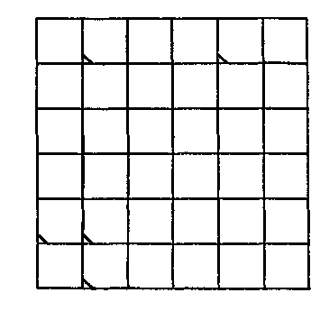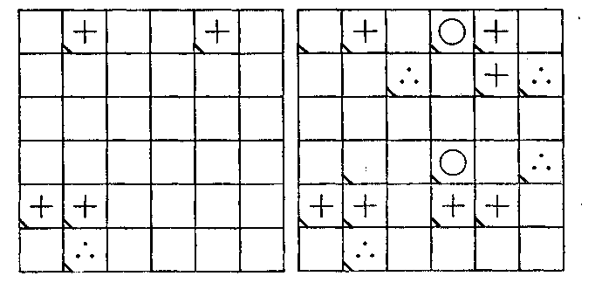
Рис. 3.
Три этапа нащупывания Исходного Плана.
считает его эквивалентом «самой простой» гипотезы. В игре Сэксона самое сильное (простое) предположение заключается в том, что; все клетки содержат один и тот же символ, например, звезду. Оно является «сильным» в попперовском смысле, потому что любой запрос относительно любой клетки, ответом на который будет не звезда, опровергает его. Самое слабое предположение — что в каждой, клетке расположен один из четырех символов. Поскольку ни один; запрос не сможет опровергнуть это утверждение, эта гипотеза совершенно верна и столь же бесполезна, лишена какого-либо эмпирического содержания, ведь она ничего не говорит нам об Исходном Плане.
Круги оказываются именно там, где Сэксон и ожидал их увидеть. Это увеличивает то, что философ Рудольф Карнап называл «степенью достоверности» гипотезы относительно совокупности имеющихся данных. Сэксон решает совершить индукционный рывок и «опубликовать» свои предположения. Он заполняет пустые клетки своей сетки. При сравнении получившегося у него рисунка с Исходным Планом (см. рис. 4) подсчет отгаданных символов (тех, что' в скобках) показывает в итоге, что Сэксон правильно отгадал 20 из них и ошибся в одном, получив 19 очков.
Единственная звезда, не предугаданная Сэксоном, неожиданна, но тем самым напоминает нам о тех сюрпризах, что так часто преподносит нам Природа. Наука — сложная игра, в которой Вселенной присуща некая сверхъестественная упорядоченность, порядок, который частично поддается человеческому осознанию, но не без приложения к этому усилий. Чем больше мы изучаем историю игры, именуемой Наукой, тем больше нас преследует странное чувство, что Вселенная старается максимально увеличить свой счет. Прекрасная иллюстрация этому — недавнее независимое открытие Марри Гелль-Манном и Ювалом Нееманом «восьмеричного пути». Это вид симметрии, определяемый постоянной структурой групп, характерный, по всей видимости, для всех элементарных частиц. Как только накопился достаточный объем информации, закон обнаружили сразу два физика, однако благодаря своей сложности для всех остальных игроков он оставался незамеченным.

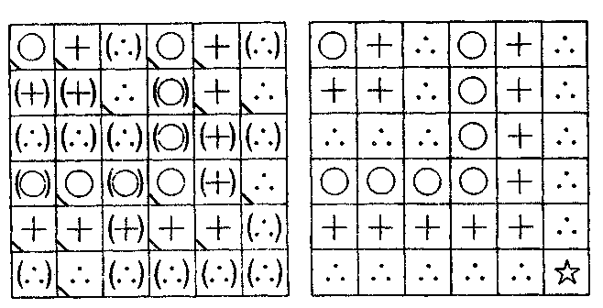
Рис. 26.
Узор, построенный игроком (слева) в сравнении с Исходным Планом (справа).

Почти все игры Сэксона, встречающиеся на рынке, отдают предпочтение скорее интеллекту, чем везению. Игра под названием Acquire, об инвестициях в гостиничные сети, лидирует в списке продаж. Среди других его игр, присутствующих на рынке, следует упомянуть «Дело неуловимого убийцы» (логическая игра, основанная на диаграммах Венна), «Фокус», «Базар», Tarn-Bit, Take Five, «Чет или Нечет», «Темпо», «Интерплей» и две карточные игры — Venture и Monad.
3. Учащиеся разбиваются на группы по 3-4-5 человек определяется проектировщик.
Учитель раздаёт пустые поля (Приложение). Сам контролирует проектировщиков в каждой группе, т. е. проверяет узор проектировщика на наличие закономерностей, симметрий и т. д.

ПРИЛОЖЕНИЕ
Попытки механизировать процесс индукции посредством компьютерных программ в настоящее время представляют весьма важную область исследований, растет и объем литературы по этому вопросу. Несколько ученых-программистов экспериментировали с программами, способными играть в сэксоновские «Узоры». Одна такая программа подробно обсуждается в работе Эдварда Томаса Пёрселла «Игровая методика в индуктивных играх». Это была диссертационная работа Пёрселла 1973 года по программированию в Калифорнийском университете Лос-Анджелеса.

Список используемой литературы:
- Гарднер, М. Лучшие математические игры и головоломки, или самый настоящий математический цирк / М. Гарднер; пер. с англ. М.И. Антипина. – М.: АСТ, Астрель, 2009. – 255, [1]c.

Приложение

Игровое поле

